Тестовый документ

Аннотация теста
Название проекта | UP7.2
Рабочая версия

Имя тестирующего | Крохмаль С.П.
Дата(ы) теста | 03.04.2026
Тестовый пример #1:
Тестовый пример # | TC-01
Приоритет тестирования | Высокий
Заголовок/название теста | Проверка обязательности заполнения поля «Текст для шифрования»
Краткое изложение теста | Убедиться, что при пустом поле ввода текста и нажатии кнопки «Зашифровать» появляется сообщение об ошибке, а шифрование не выполняется
Этапы теста | 1. Запустить приложение.  2. Оставить поле «Текст» пустым.  3. Нажать кнопку «Зашифровать».
Тестовые данные | Поле «Текст»: пустое.
Ожидаемый результат | Появляется сообщение об ошибке. Зашифрованный текст не появляется.
Фактический результат | 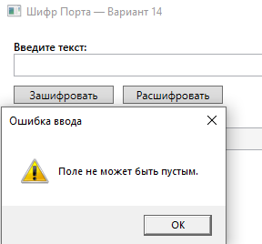
Статус | Пройден
Предварительное условие | Приложение запущено. Таблица кодов загружена по умолчанию.
Постусловие | Состояние приложения не изменилось. Поле результата пустое.
Примечания/комментарии | Аналогичное поведение должно быть для поля ввода при дешифровании.
Тестовый пример #2:
Тестовый пример # | TC-R02
Приоритет тестирования | Средний
Заголовок/название теста | Проверка работы кнопки «Настроить таблицу кодов»
Краткое изложение теста | Убедиться, что при нажатии на кнопку настройки открывается окно редактирования таблицы кодов
Этапы теста | 1. Запустить приложение.  2. Нажать на кнопку «Настроить таблицу».
Тестовые данные | Не требуются.
Ожидаемый результат | Открывается модальное окно с возможностью добавления/удаления пар «слово – код».
Фактический результат | 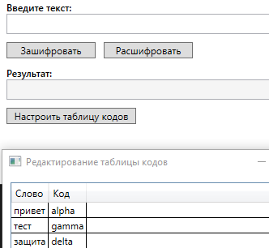
Статус | Пройден
Предварительное условие | Приложение запущено.
Постусловие | Главное окно не изменено до закрытия окна настройки.
Примечания/комментарии | Проверить, что после изменения таблицы основное окно работает с новыми данными.

Тестовый пример #3:
Тестовый пример # | TC-R03
Приоритет тестирования | Средний
Заголовок/название теста | Проверка всплывающей подсказки у кнопки настройки таблицы
Краткое изложение теста | Проверить наличие и корректность текста всплывающей подсказки при наведении курсора на кнопку настройки таблицы кодов
Этапы теста | 1. Запустить приложение.  2. Навести курсор мыши на кнопку настройки таблицы кодов.  3. Зафиксировать появление подсказки.
Тестовые данные | Не требуются.
Ожидаемый результат | Появляется всплывающая подсказка.
Фактический результат | 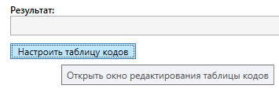
Статус | Пройден
Предварительное условие | Приложение запущено.
Постусловие | Интерфейс остаётся без изменений.
Примечания/комментарии | Проверить также Tooltip для других значимых элементов, если они заявлены.

Test case #4:
Test Case # | TC-R04
Приоритет тестирования | Средний
Заголовок/название теста | Проверка обработки длинной строки в поле ввода текста
Краткое изложение теста | Убедиться, что приложение корректно работает со строкой, длина которой близка к разумному максимуму, без зависаний и падений
Этапы теста | 1. Запустить приложение.  2. Ввести в поле «Текст» строку длиной 10 000 символов.  3. Нажать «Зашифровать».
Тестовые данные | 10 000 символов.
Ожидаемый результат | Приложение не зависает, операция выполняется не более нескольких секунд. Отображается ошибка, что данное слово не найдено.
Фактический результат | 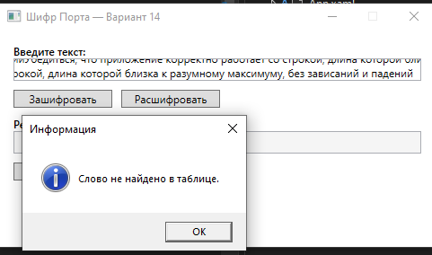
Статус | Пройден
Предварительное условие | Приложение запущено. Т
Постусловие | Приложение остаётся отзывчивым.
Примечания/комментарии | -

Test case #5:
Test Case # | TC-R05
Приоритет тестирования | Высокий
Заголовок/название теста | Проверка шифрования слова из таблицы кодов (позитивный тест)
Краткое изложение теста | Убедиться, что слово, присутствующее в таблице кодов, заменяется на соответствующий код
Этапы теста | 1. Запустить приложение.  2. Убедиться, что в таблице есть пара «привет» → «alpha».  3. Ввести в поле «Текст» слово «привет».  4. Нажать «Зашифровать».
Тестовые данные | Текст: «привет». Таблица содержит «привет» → «alpha».
Ожидаемый результат | В поле результата отображается «alpha».
Фактический результат | 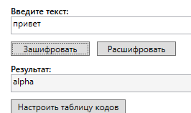
Статус | Пройден
Предварительное условие | Таблица кодов загружена и содержит указанную пару.
Постусловие | Поле результата заполнено, исходный текст не изменён.
Примечания/комментарии | Базовый позитивный функциональный тест.

Test case #6:
Test Case # | TC-R06
Приоритет тестирования | Высокий
Заголовок/название теста | Проверка дешифрования кода из таблицы кодов (позитивный тест)
Краткое изложение теста | Убедиться, что код из таблицы правильно заменяется на исходное слово
Этапы теста | 1. Запустить приложение.  2. Убедиться, что в таблице есть пара «привет» → «alpha».  3. Ввести в поле «Шифротекст» значение «alpha».  4. Нажать «Расшифровать».
Тестовые данные | Шифротекст: «alpha». Таблица содержит «привет» → «alpha».
Ожидаемый результат | В поле результата отображается «привет».
Фактический результат | 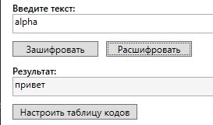
Статус | Пройден
Предварительное условие | Таблица кодов загружена и содержит указанную пару.
Постусловие | Поле результата заполнено.
Примечания/комментарии | Базовый позитивный функциональный тест.

Test case #7:
Test Case # | TC-R07
Приоритет тестирования | Средний
Заголовок/название теста | Проверка обработки слова, отсутствующего в таблице кодов
Краткое изложение теста | Убедиться, что если введённое слово отсутствует в таблице, приложение не выполняет подстановку и корректно сообщает об этом
Этапы теста | 1. Запустить приложение.  2. Убедиться, что в таблице кодов нет слова «абв».  3. Ввести в поле «Текст» слово «абв».  4. Нажать «Зашифровать».
Тестовые данные | Текст: «абв». Таблица кодов не содержит пары для «абв».
Ожидаемый результат | Появляется сообщение «Слово не найдено в таблице» и поле результата остаётся пустым.
Фактический результат | 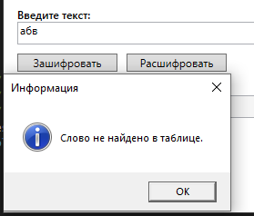
Статус | Пройден
Предварительное условие | Таблица кодов загружена. Слово «абв» в таблице отсутствует.
Постусловие | Поле результата пустое. Исходный текст в поле ввода не изменился.
Примечания/комментарии | Негативный функциональный тест.

Test case #8:
Test Case # | TC-R8
Приоритет тестирования | Средний
Заголовок/название теста | Проверка обязательности заполнения поля для дешифрования
Краткое изложение теста | Убедиться, что при пустом поле «Шифротекст» и нажатии «Расшифровать» появляется сообщение об ошибке
Этапы теста | 1. Запустить приложение.  2. Оставить поле «Шифротекст» пустым.  3. Нажать «Расшифровать».
Тестовые данные | Поле «Шифротекст»: пустое.
Ожидаемый результат | Сообщение об ошибке «Поле не может быть пустым». Расшифрование не выполняется.
Фактический результат | 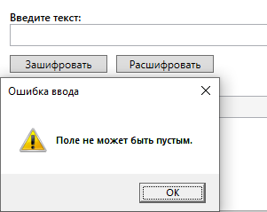
Статус | Пройден
Предварительное условие | Приложение запущено
Постусловие | Поле результата остаётся пустым.
Примечания/комментарии | Аналог TC-R01 для операции расшифрования.

Test case #9:
Test Case # | TC-R9
Приоритет тестирования | Низкий
Заголовок/название теста | Проверка ввода строки из одних пробелов
Краткое изложение теста | Убедиться, что если в поле текста ввести только пробелы, приложение воспринимает это как пустой ввод и выдаёт ошибку
Этапы теста | 1. Запустить приложение.  2. Ввести в поле «Текст» три пробела.  3. Нажать «Зашифровать».
Тестовые данные | Текст: « » (три пробела).
Ожидаемый результат | Появляется сообщение об ошибке «Поле не может быть пустым».
Фактический результат | 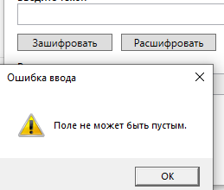
Статус | Пройден
Предварительное условие | Приложение запущено
Постусловие | Поле результата остаётся пустым.
Примечания/комментарии | Проверка обрезки пробелов или валидации на пустоту.

Test case #10:
Test Case # | TC-R10
Приоритет тестирования | Средний
Заголовок/название теста | Проверка работы с изменённой таблицей кодов
Краткое изложение теста | Убедиться, что после добавления новой пары в таблицу кодов через окно настройки, шифрование использует обновлённую таблицу
Этапы теста | 1. Запустить приложение.  2. Нажать «Настроить таблицу».  3. Добавить пару «мяу» → «meow».  4. Закрыть окно настройки.  5. Ввести в поле «Текст» слово «мяу».  6. Нажать «Зашифровать».
Тестовые данные | Новая пара: «мяу» → «meow». Поле «Текст»: «мяу».
Ожидаемый результат | В поле результата отображается «meow».
Фактический результат | 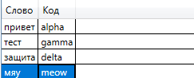  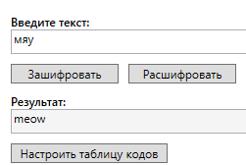
Статус | Пройден
Предварительное условие | Изначально таблица не содержит пары «мяу».
Постусловие | Таблица содержит новую пару. Поле результата заполнено.
Примечания/комментарии | Проверяет требование конфигурируемой таблицы кодов.

Test case #11:
Test Case # | TC-R11
Приоритет тестирования | Средний
Заголовок/название теста | Проверка обработки отсутствующего кода при дешифровании
Краткое изложение теста | Убедиться, что если введённый код отсутствует в таблице, приложение корректно сообщает об этом и оставляет поле результата пустым
Этапы теста | 1. Запустить приложение.  2. Убедиться, что кода «xyz» в таблице нет.  3. Ввести в поле «Шифротекст» значение «xyz».  4. Нажать «Расшифровать».
Тестовые данные | Шифротекст: «xyz». Код отсутствует в таблице.
Ожидаемый результат | Появляется сообщение «Код не найден в таблице» и поле результата остаётся пустым.
Фактический результат | 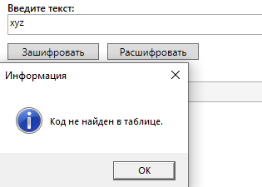
Статус | Пройден
Предварительное условие | Таблица кодов загружена, код «xyz» отсутствует.
Постусловие | Поле результата пустое.
Примечания/комментарии | Негативный функциональный тест.

